**BAB V**

**BIDANG PENERAPAN TEKNOLOGI TEPAT GUNA**

1. **PENDAHULUAN**

Peningkatan kebutuhan penggunaan atau konsumsi energi yang terjadi ditengah masyarakat sangat berbanding lurus dengan pertambahan jumlah penduduk. Hal ini diasebabkan oleh penggunaan berbagai macam peralatan untuk menunjang kenyamanan dalam kehidupan. Oleh karena itu, Indonesia harus mengoptimalkan sumber daya yang melimpah sebagai salah satu energi alternatif. Sumber energi tersebut salah satunya adalah pemanfaatan energi biogas. Biogas adalah gas produk akhir pencernaan/degradasi anaerobik (dalam lingkungan tanpa oksigen) oleh bakteri-bakteri menthanogen.

Biogas bisa dihasilkan dari pengolahan limbah rumah tangga dan buangan dari sisa kotoran ternak, oleh karena itu biogas mempunyai potensi yang besar dalam pengembangannya karena bahannya dapat diperoleh dengan mudah disekitar tempat tinggal masyarakat. Limbah merupakan bahan organik atau anorganik yang tidak termanfaatkan lagi, sehingga dapat menimbulkan masalah bagi lingkungan jika tidak ditangani dengan baik dan benar. Limbah dapat berasal dari berbagai sumber hasil buangan dari suatu proses produksi salah satunya limbah peternakan. Limbah yang berasal dari peternakan tersebut dapat bernilai ekonomi tinggi apabila diolah dengan perlakuan yang tepat. Ada banyak cara yang dapat dilakukan untuk mengolah limbah peternakan tersebut. Salah satunya pengolahan kotoran menjadi alternatif sumber energi terbarukan dengan sentuhan teknologi yang disebut dengan biogas.

Teknologi biogas dengan konsep *zero waste* (tidak dihasilkan limbah) diharapkan dapat membantu memperlambat laju pemanasan global. Oleh karena itu, selain dijadikan energi alternatif, biogas juga dapat mengurangi permasalahan lingkungan, seperti polusi udara, polusi tanah, dan pemanasan global. Meningkatnya kesadaran masyarakat akan pentingnya menjaga lingkungan menimbulkan pemikiran untuk mengolah kotoran ternak tersebut menjadi suatu produk yang lebih bermanfaat. Kotoran ternak diolah dengan cara yang lebih baik sehingga dapat bernilai ekonomi tinggi seperti pemanfaatan kotoran sebagai bahan pembuatan biogas. Pengolahan kotoran ternak menjadi akan menambah nilai ekonomis dari kotoran ternak tersebut.

Pulau Panjang adalah sebuah pulau kecil yang terletak di Teluk Banten dan secara administratif masuk kedalam wilayah Kabupaten Serang, Banten. Wilayah Pulau Panjang merupakan salah satu jalur laut potensial dan strategis karena terletak dekat dengan Pelabuhan Bojonegara yang merupakan Wilayah Zona Ekonomi Eksklusif [Kabupaten Serang](https://id.m.wikipedia.org/wiki/Kabupaten_Serang). Penduduk pulau panjang sebagian besar bermata pencaharian sebagai nelayan, peternak dan berkebun. Kambing, ayam dan sapi adalah salah satu hewan ternak masyarakat di Pulau Panjang. Masyarakat sengaja membiarkan kambing ayam dan sapi mereka berkeliaran di lingkungan pemukiman warga. Hal ini tentu menimbulkan kekhawatiran seperti pencemaran lingkungan dengan banyaknya kotoran yang ada disekitar pemukiman warga. Di sisi lain, walaupun jumlah populasi kambing, ayam dan sapi yang dipelihara oleh masyarakat setempat cukup banyak, namun pendapatan masyarakat sebagai peternak tergolong rendah. Beberapa peternak belum mengaplikasikan teknologi pengolahan kotoran ternak. Perkembangan teknologi tersebut belum merata karena peternak belum paham mengenai teknologi pengolahan limbah ternak tersebut. Diperlukan adanya peran dari berbagai pihak agar penerapan teknologi baru dapat diaplikasi secara merata. Salah satunya adalah peran Universitas dalam melakukan edukasi dan pemanfaatan teknologi biogas sebagai sumber energi pengganti dalam kebutuhan rumah tangga agar sedikit demi sedikit bisa mengurangi ketergantungan terhadap bahan bakar energi yang tidak terbarui serta mengurangi dampak dari limbah peternakan. Berangkat dari fenomena yang terjadi ini, KKM Universitas Bina Bangsa Kelompok 43 mengadakan kegiatan penyuluhan dan penerapan teknologi tepat guna dengan membuat Biogas dengan menggunakan kotoran kambing guna mengurangi pencemaran lingkungan dan memanfaatkan potensi alternatif sumber energi terbarukan yang ada di Pulau Panjang.

1. **PERMASALAHAN YANG DIHADAPI MASYARAKAT PULAU PANJANG**

Biogas dalam skala rumah tangga dengan jumlah ternak 2 – 4 ekor atau suplai kotoran sebanyak kurang lebih 25 kg/hari cukup menggunakan tabung reaktor berkapasitas 2500 – 5000 liter yang dapat menghasilkan biogas setara dengan 2 liter minyak tanah/hari atau mampu memenuhi kebutuhan energi memasak satu rumah tangga pedesaan dengan 6 orang anggota keluarga. Identifikasi permasalahan yang dihadapi masyarakat di Pulau Panjang ini dilakukan dengan melakukan wawancara kepada tokoh masyarakat dan observasi langsung di lapangan. Adapun beberapa kendala atau masalah yang dihadapi masyarakat dalam pemanfaatan kotoran hewan ternak sebagai bahan dasar biogas antara lain:

1. Banyaknya kotoran hewan ternak yang ada disekitar pemukiman warga masyarakat
2. Kurangnya pengetahuan warga tentang bagaimana cara pengolahan kotoran ternak
3. Rendahnya partisipasi warga masyarakat terhadap kebersihan lingkungan sehingga hewan ternak dibiarkan berkeliaran di lingkungan perumahan warga.
4. Belum ada penyuluhan dan edukasi terhadap pemanfaatan teknologi Biogas di Lingkungan masyarakat.
5. Pulau Panjang merupakan daerah kepulauan maritim, sehingga penggunaan bahan bakar minyak semakin banyak, yang berimplikasi terjadinya kelangkaan BBM.

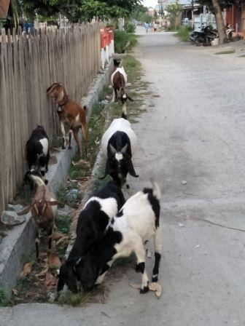

**Gambar 5.1 Hewan ternak berkeliaran diperumahan warga**

1. **ALTERNATIF PENYELESAIAN MASALAH YANG DILAKUKAN KKM UNIVERSITAS BINA BANGSA KELOMPOK 43**

Berdasarkan beberapa permasalahan yang dihadapi oleh masyarakat Pulau Panjang tersebut, mahasiswa KKM Universitas Bina Bangsa dengan bimbingan Dosen pembimbing melakukan serangkaian program dalam bidang teknologi tepat guna yaitu dengan melakukan penyuluhan dan pengaplikasian Biogas. Kegiatan yang dilakukan ialah peningkatan pengetahuan dan kemampuan teknis mengenai pengolahan limbah kotoran ternak dengan biogas. Pendekatan yang dilakukan untuk mendukung realisasi program ini dilakukan dengan tiga tahap pokok kegiatan, yaitu tahap persiapan, penyuluhan secara partisipatif, pelatihan (demonstrasi) dan pendampingan. Tahap persiapan dilakukan dengan cara wawancara dan observasi langsung di lapangan guna melihat potensi yang ada di lingkungan tersebut. Lalu dilanjutkan dengan penyuluhan partisipatif yang dilakukan dengan memberikan penyuluhan secara verbal maupun visual. Tahap selanjutnya adalah pelatihan (demonstrasi) yang dilakukan melalui pelatihan pengolahan limbah kotoran ternak dengan biogas secara langsung dan kegiatan pendampingan dan pembimbingan bertujuan supaya masyarakat dapat mengaplikasikan apa saja yang sudah dijelaskan dan didemonstrasikan. Detail kegiatan program adalah sebagai berikut:

1. Tahap Persiapan Kegiatan

Berdasarkan survei lokasi menunjukkan bahwa Pulau Panjang memiliki 7 Desa yang sangat berpotensi dalam pengembangan peternakan kambing, ayam dan sapi. Yaitu Desa Pasir Putih, Desa Sukadiri, Desa Sukarela, Desa Penengahan, Desa Kebalen, Desa Kampung Baru dan Desa Peres. Dari masing-masing desa tersebut memiliki dua kelompok tani peternakan, yaitu kelompok tani Siamasei dan kelompok tani sanggar siarira. Kelompok tani Siamasei memiliki jumlah anggota yang memelihara ternak kambing, ayam dan sapi adalah 22 orang yang rata-rata memelihara 3–5 ekor kambing, 8 ekor ayam dan 1 ekor sapi. Sedangkan kelompok tani Sanggar Siarira dengan jumlah anggota yang memelihara ternak kambing ialah 24 orang yang rata-rata memelihara 3–5 ekor kambing, 10 ekor ayam dan 1 ekor sapi. Hal yang menjadi pusat perhatian kegiatan KKM Universitas Bina Bangsa dalam Bidang Teknologi Tepat Guna ini adalah kotoran kambing, ayam dan sapi sebagai penyumbang utama dalam pencemaran lingkungan (produksi kotoran kambing 0,5–1 kg/ekor/hari) dan pemanfaatannya yang belum maksimal.

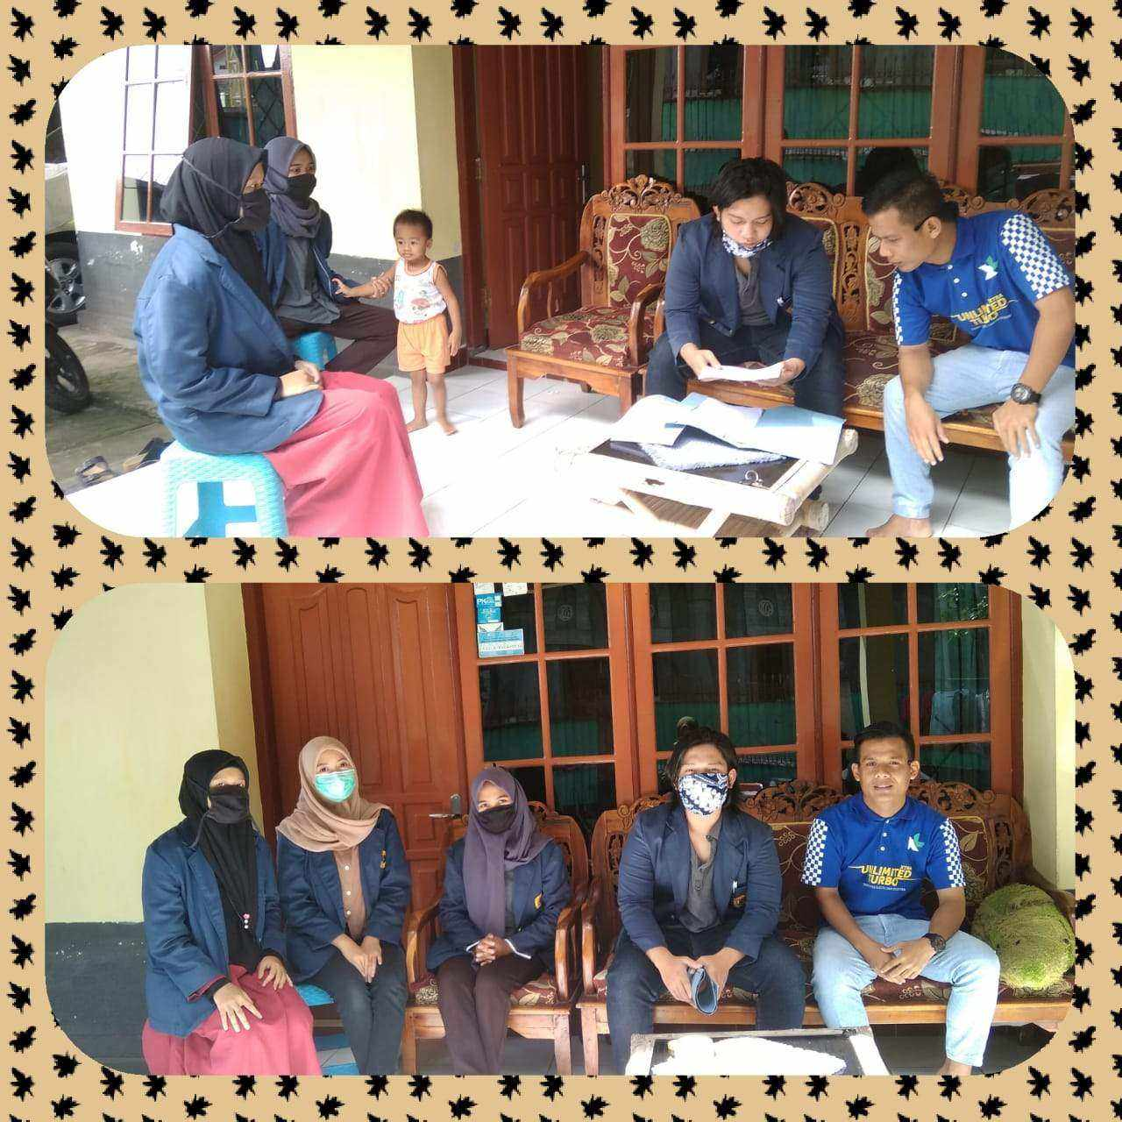

Gambar 5.2 Tahap persiapan pelaksanaan kegiatan

1. Tahap Penyuluhan Kegiatan

Kegiatan penyuluhan dan pelatihan dilaksanakan selama dua hari, yaitu pada tanggal 13– 14 Mei 2017 di aula Balai Desa. Materi penyuluhan yang diberikan kepada masyarakat Pulau Panjang adalah sebagai berikut.

1. Penyuluhan mengenai kesehatan hewan ternak

Penyuluhan mengenai kesehatan pada ternak kambing, ayam dan sapi bertujuan memberikan pengetahuan tambahan kepada peternak tentang pencegahan dan tindakan yang perlu dilakukan yang berkaitan tentang penyakit pada ternak kambing, ayam dan sapi.

1. Pengolahan limbah peternakan dengan teknologi Biogas

Pemanfaatan limbah sangat tergantung pada potensi limbah yang ada, baik secara kuantitas maupun kualitas yang bisa dimanfaatkan. Pengolahan limbah kotoran kambing, ayam dan sapi dengan teknologi biogas ini dalam skala rumahan diharapkan mampu memenuhi kebutuhan energi memasak satu rumah tangga pedesaan dengan 6 orang anggota keluarga

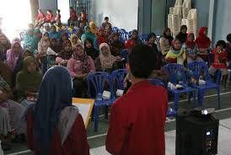

**Gambar 5.3 Tahap Penyuluhan Kegiatan**

1. Tahap Pelatihan (Demonstrasi) dan pendampingan Kegiatan

Menurut BPTP bali (2013) menyebutkan bahwa salah satu sumber energi terbarukan yang berasal dari sumber daya alam hayati adalah biogas. Biogas adalah gas yang dihasilkan dari proses penguraian bahan-bahan organik oleh mikroorganisme. Pada kondisi yang relatif kurang oksigen (anaerob). Sumber bahan untuk menghasilkan biogas yang utama adalah kotoran ternak sapi, kerbau, kambing, domba, babi, kuda dan unggas dapat juga berasal dari sampah organik. Biogas merupakan sumber energi alternatif yang ramah lingkungan dan terbarukan, dapat dibakar seperti gas elpiji (LPG) dan dapat digunakan sebagai sumber energi penggerak generator listrik. Pada tahap pelatihan ini dijelaskan apa saja alat, bahan dan instalasi Biogas serta bagaimana cara kerjanya. Saat ini berbagai jenis bahan dan ukuran peralatan biogas telah banyak dikembangkan sehingga dapat disesuaikan dengan karakteristik wilayah, jenis, jumlah dan pengelolaan kotoran ternak. Peralatan dan proses pengolahan serta pemanfaatan biogas ditampilkan pada gambar berikut:

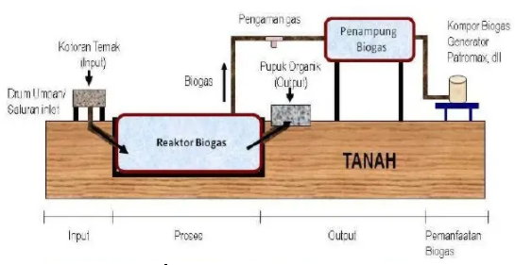

**Gambar 5.4 Diagram Instalasi Biogas**

Digester dapat dibuat dari bahan plastik *Polyetil Propilene* (PP), fiber glass atau semen, sedangkan ukuran bervariasi mulai dari 4 hingga 35m3. Biogas dengan ukuran terkecil dapat dioperasikan dengan kotoran ternak 3 ekor sapi, 7 ekor kambing atau 500 ekor ayam. Biogas yang dihasilkan dapat ditampung dalam penampungan berbahan plastik atau digunakan langsung pada kompor untuk memasak, menggerakan generator listrik, petromak biogas, penghangat ruangan atau kotak penetasan telur.

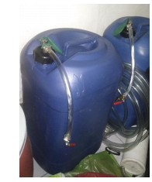

**Gambar 5.5 Bahan dan instalasi Biogas**

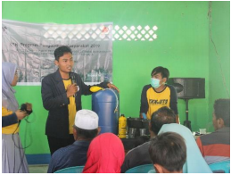

**Gambar 5.6 Pelatihan dan Demonstrasi Pembuatan Biogas**

Sedangkan cara pengoprasian pengolahan (digaster) Biogas adalah sebagai berikut :

1. Buat campuran kotoran ternak dan air dengan perbandingan 1 : 2 (bahan biogas)
2. Masukkan bahan biogas ke dalam digester melalui lubang pengisian (*inlet*) hingga bahan yang dimaksukkan ke digester ada sedikit yang keluar melalui lubang pengeluaran (*outlet*), selanjutnya akan berlangsung proses produksi biogas di dalam digester
3. Setelah kurang lebih 8 hari biogas yang terbentuk di dalam digester sudah cukup banyak. Pada sistem pengolahan biogas yang menggunakan bahan plastik, penampung biogas akan terlihat mengembung dan mengeras karena adanya biogas yang dihasilkan. Biogas sudah dapat digunakan sebagai bahan bakar, kompor biogas dapat dioperasikan
4. Pengisian bahan biogas selanjutnya dapat dilakukan setiap hari, yaitu sebanyak kira-kira 10% dari volume digester. Sisa pengolahan bahan biogas berupa *sludge* secara otomatis akan keluar dari lubang pengeluaran (*outlet*) setiap kali dilakukan pengisian bahan biogas. Sisa hasil pengolahan bahan biogas tersebut masih dapat digunakan sebagai pupuk kandang atau pupuk organik, baik dalam keadaan basah maupun kering
5. **HASIL KEGIATAN PROGRAM DALAM BIDANG TEKNOLOGI TEPAT GUNA**

Untuk meningkatkan daya guna dari limbah ternak kambing, ayam dan sapi yang berupa kotoran, sisa-sisa pakan dan urin hewan ternak, tidak hanya ditumpuk dan berserakan di lingkungan perumahan warga dan menjadi polusi terhadap lingkungan. Dengan menggunakan teknologi yang sederhana limbah ternak bisa diolah menjadi produk yang lebih bermanfaat yaitu menjadi biogas sebagai sumber energi untuk keperluan rumah tangga menggantikan minyak tanah, LPG dan kayu bakar, serta dapat pula dijadikan sebagai pupuk organik. Hasil yang dicapai setelah kegiatan demonstrasi dan pelatihan pembuatan biogas antara lain masyarakat mengetahui bahwa feses ternak dapat manfaatkan sebagai untuk pembuatan biogas, masyarakat mengetahui biogas yang dihasilkan dapat digunakan untuk memasak dalam skala rumah tangga, dan masyarakat sangat antusias ingin membuat biogas untuk keperluan rumah tangga baik yang mirip dengan *Prototype* maupun permanen. Biogas juga memiliki prospek yang baik sebagai energi alternatif pengganti energi tidak terbarukan. Dampak yang diperoleh masyarakat setelah kegiatan ini adalah masyarakat secara bertahap menggunakan biogas sebagai bahan bakar alternatif.